Sistemas Operativos en Red
UT 2 | Active Directory. Gestión de dominios.
Nombre y Apellido | Rut Villegas Rosillo | Nº
Simula la configuración del bosque siguiente a partir del dominio apuntes.tk (con un controlador de dominio y un equipo miembro por cada dominio. La IP del controlador de dominio primario ha de ser 172.1.1.100)
Windows Server 2008
controladorRespaldo
172.1.1.101
172.1.1.100
1
controloadorRespaldo.apuntes.tk



Direcciones IP:
Controlador:
172.1.1.100-172.1.1.199
Cliente:
172.1.1.200-172.1.1.254
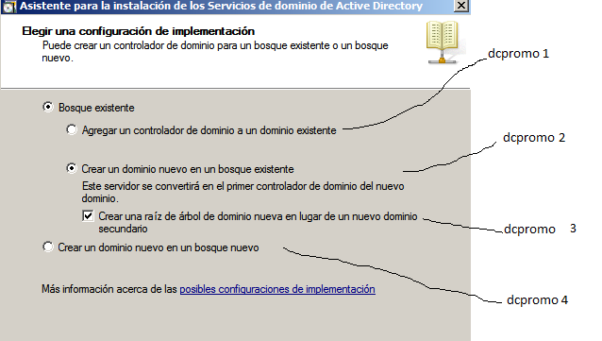
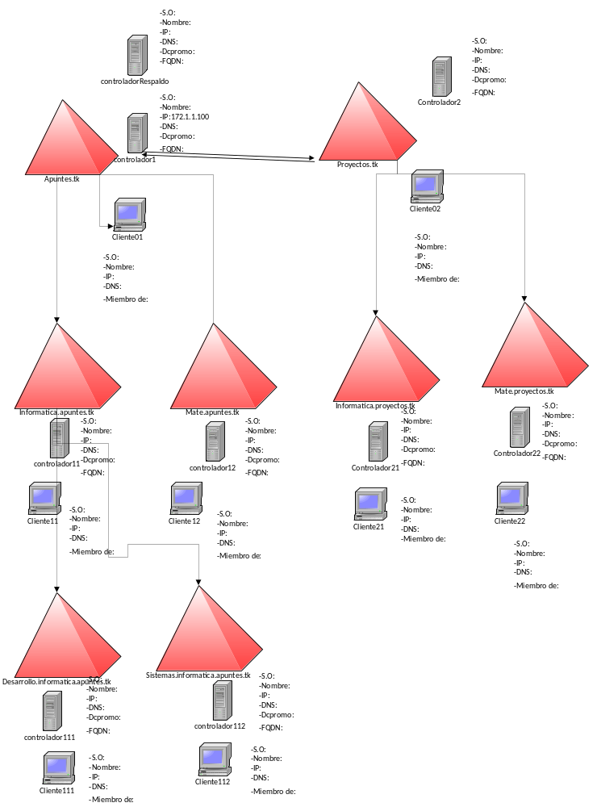
Windows server 2008
Controlador2
172.1.1.106
172.1.1.100/172.1.1.101
3
Controlador2.proyectos.tk

Windows 7
Cliente01
172.1.1.200
172.1.1.100/172.1.1.101
Apuntes.tk

Windows 7
Cliente02
172.1.1.205
172.1.1.106
Proyectos.tk

Windows Server 2008
Controlador11
172.1.1.102
172.1.1.100/172.1.1.101
2
Controlador11.informatica.apuntes.tk

Windows Server 2008
Controlador 12
172.1.1.103
172.1.1.100/172.1.1.102
2
Controlador12.mate.apuntes.tk

Windows Server 2008
172.1.1.107
172.1.1.106
2
Controlador21.informatica.proyectos.tk

Windows 7
Cliente11
172.1.1.201
172.1.1.102
Informática.apuntes.tk

Windows 7
Cliente12
172.1.1.202
172.1.1.103
Mate.apuntes.tk

Windows 7
Cliente21
172.1.1.206
172.1.1.107
informática.
proyectos.tk

Windows 7
Cliente22
172.14.1.207
172.1.1.108
Mate.proyectos.tk

Windows Server 2008
Controlador111
172.1.1.104
172.1.1.102
2
Controlador111.desarrollo.informatica.apuntes.tk

Windows Server 2008
Controlador112
172.1.1.105
172.1.1.102
2
Controlador112.sistemas.informatica.apuntes.tk

Windows 7
Cliente111
172.1.1.203
172.1.1.103
Desarrollo.informatica.apuntes.tk

Windows 7
Cliente112
172.1.1.204
172.1.1.105
Sistemas.informatica.apuntes.tk

Windows Server 2008
Controlador1
172.1.1.100
172.1.1.100 4
Controlador1.apuntes.tk

Windows Server 2008
Controlador22
172.1.1.108
172.1.1.106
2
Controlador22.mate.proyectos.tk

